**HƯỚNG DẪN SỬ DỤNG**

Khởi động ứng dụng, màn hình đăng nhập hiển thị:

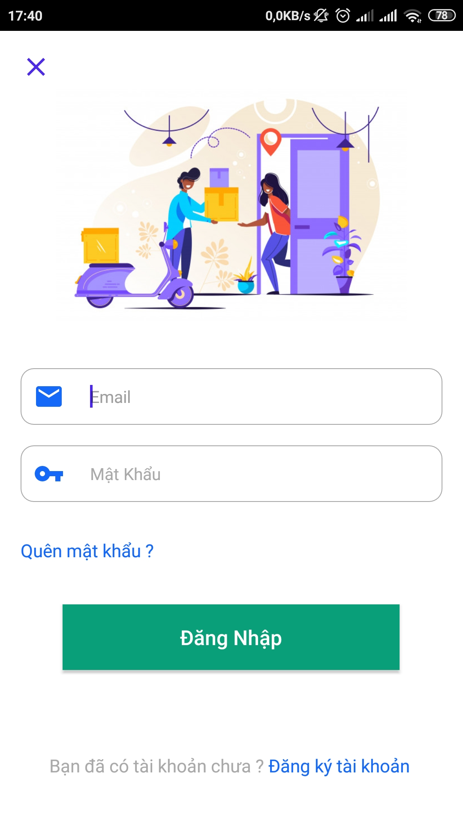

+ Nếu người dùng đã có tài khoản, nhập thông tin tài khoản và đăng nhập → trang chủ.

+ Nếu người dùng chưa có tài khoản, ấn đăng ký tài khoản bên dưới → màn hình đăng ký tài khoản → nhập thông tin để đăng ký.

+Nếu người dùng quên mật khẩu, ấn quên mật khẩu bên dưới → nhập email người dùng để khôi phục mật khẩu → hệ thống sẽ gửi đường dẫn đổi mật khẩu mới vào email .

+ Nếu người dùng không muốn đăng nhập, có thể nhấn nút X để tới ngay trang chủ (không sử dụng được các chức năng giỏ hàng hay mua hang , đánh giá sản phẩm – chỉ tham khảo các thông tin sách mà ứng dụng có).

+Nếu người dùng đã đăng nhập trước đó. Tài khoản sẽ được lưu lại và chuyển vào trang chủ.

Ở màn hình chính:

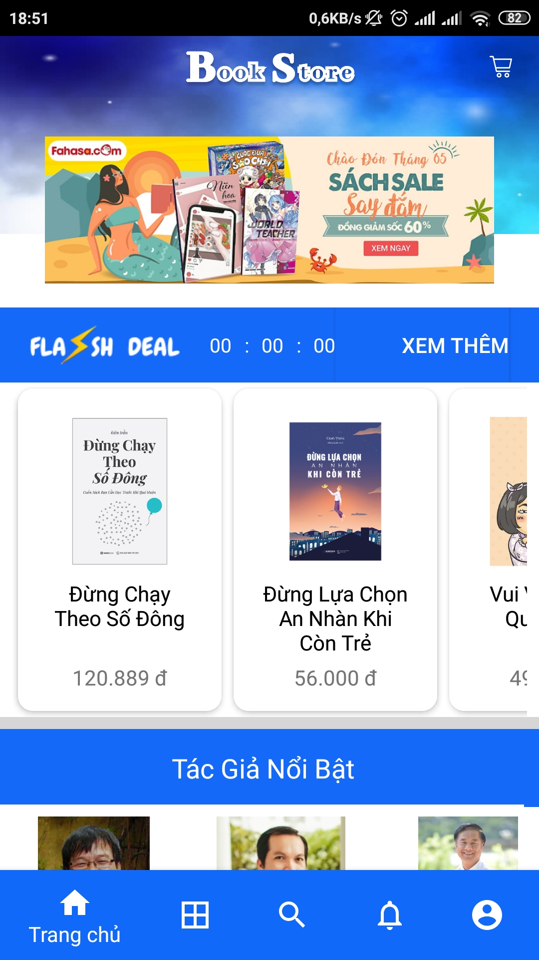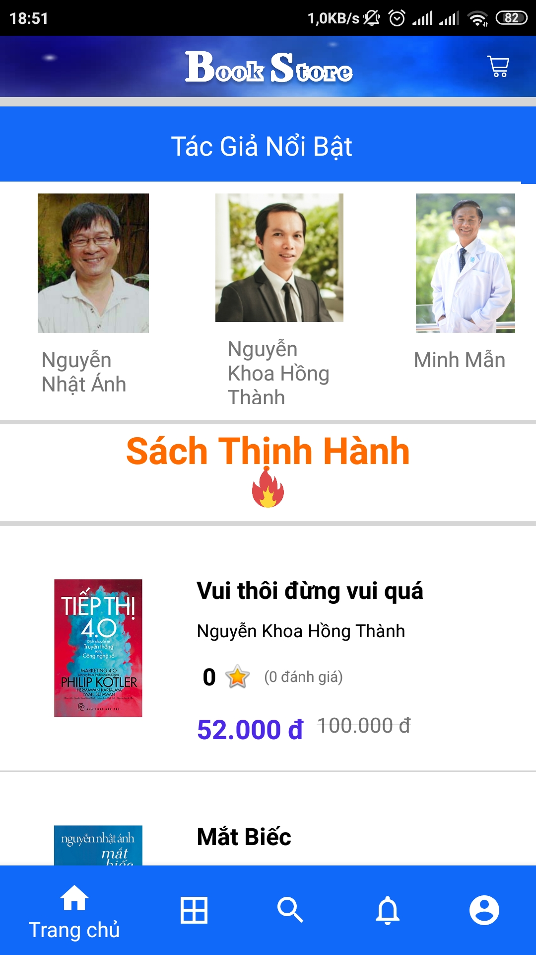

* Người dùng có thể chọn sách ở phần khuyến mãi, sách của tác giả nổi bật, hay sách mới ở màn hình chính hoặc xem nhiều sách hơn khi click button xem thêm (nếu có).
* Người dùng click (tap) chọn vào 1 quyển sách muốn xem chi tiết hoặc mua.

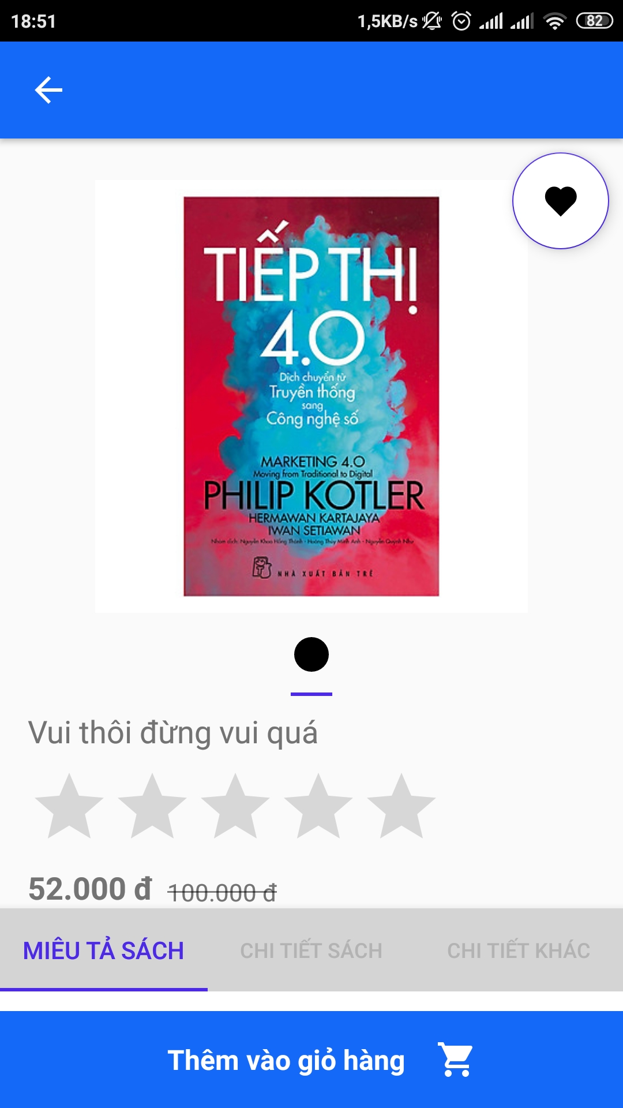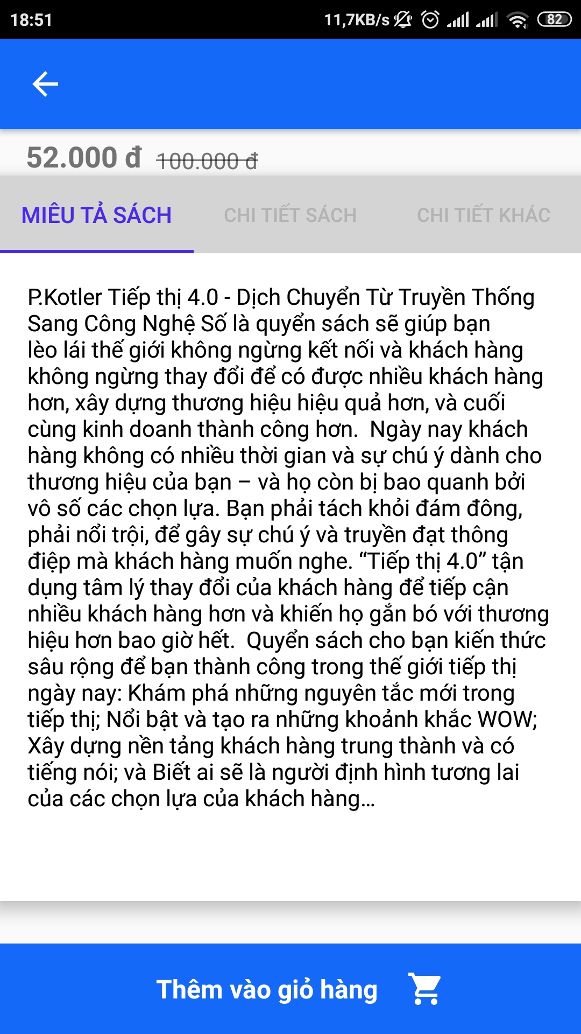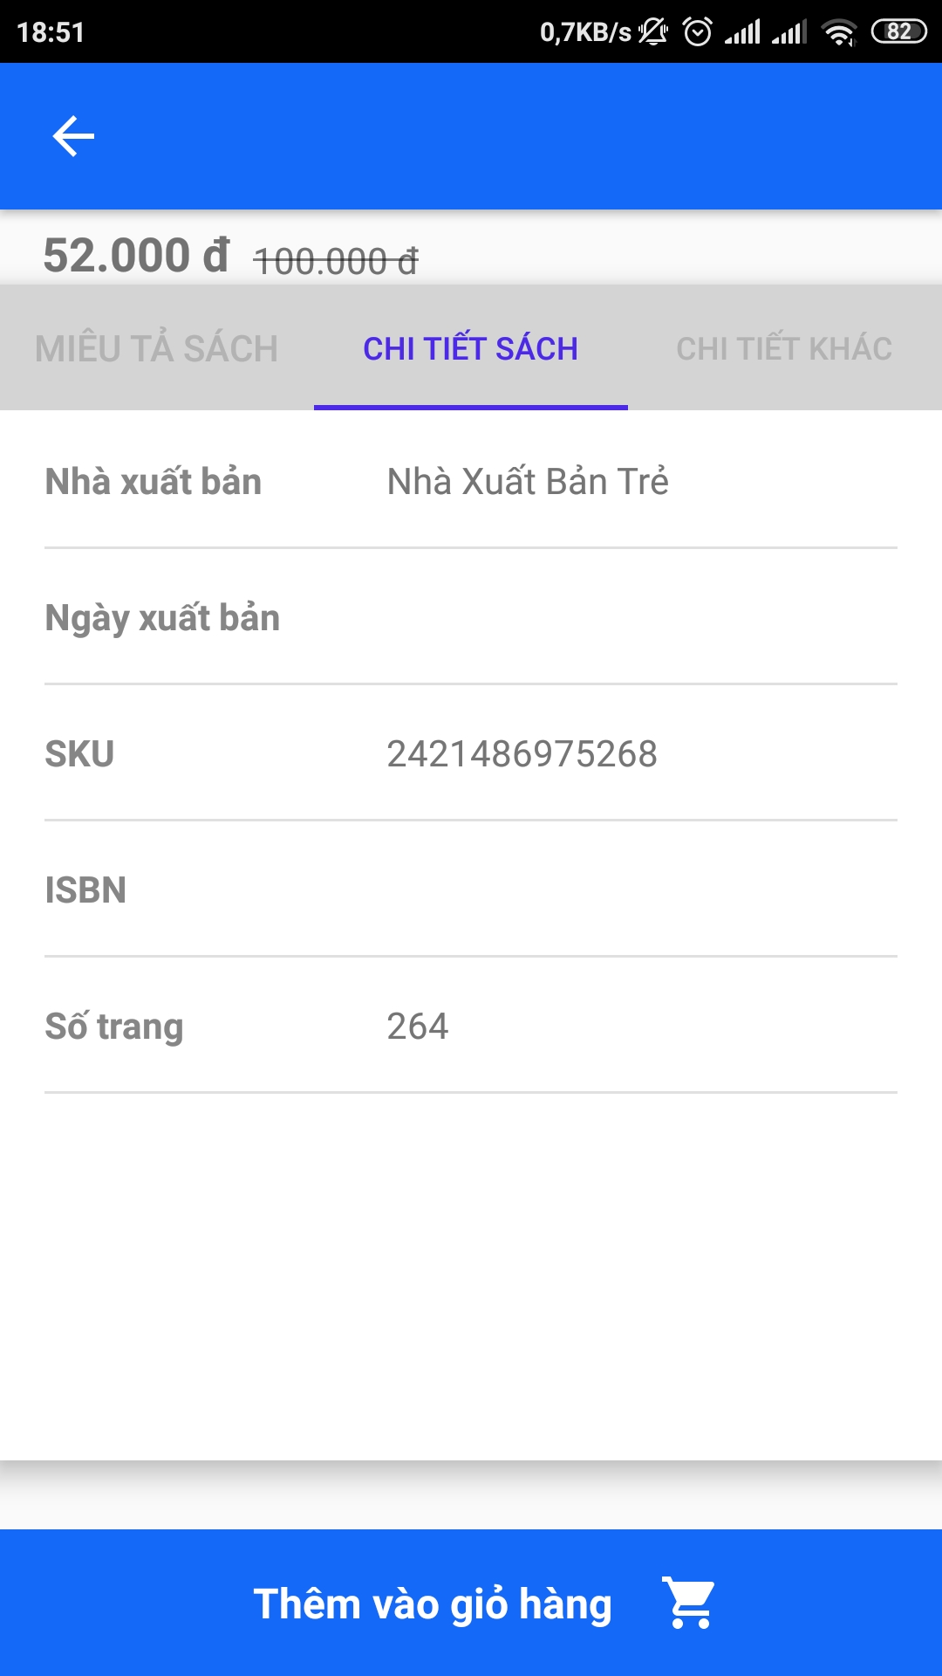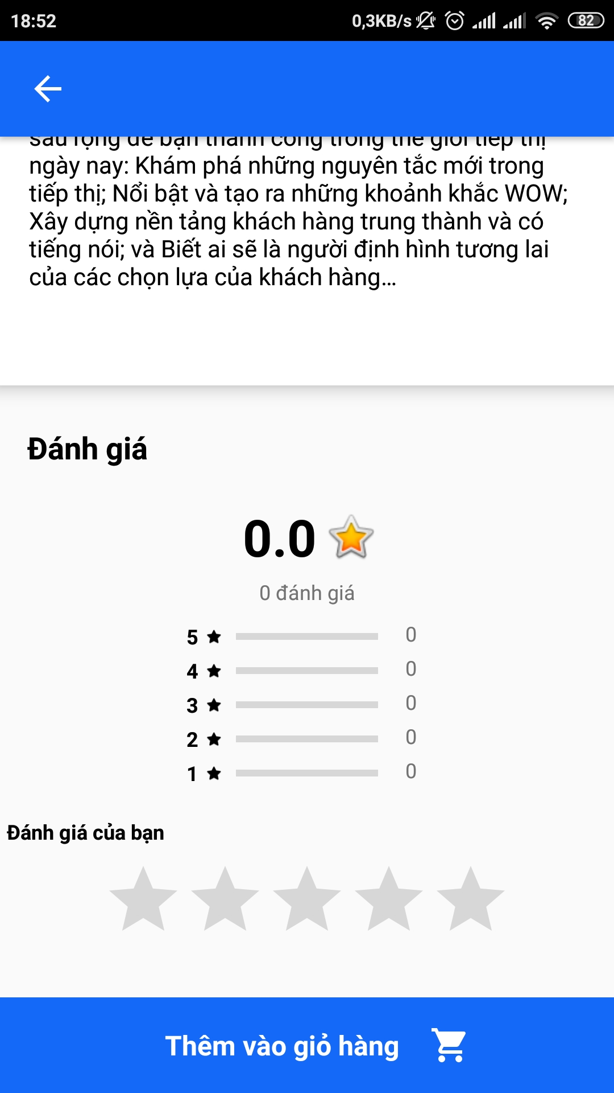

* Sau đó màn hình chi tiết sách hiển thị. Người dùng muốn mua sách đó click (tap) vào button thêm vào giỏ hàng.

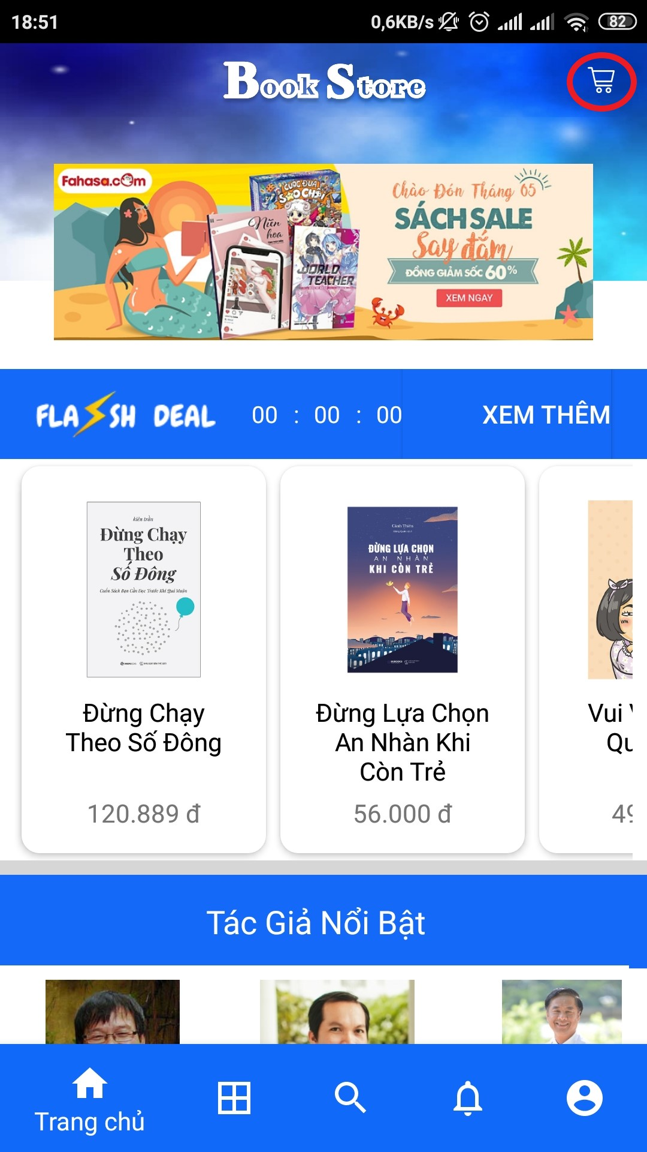

* Người dùng muốn thanh toán giỏ hàng, click vào icon giỏ hàng phía trên - phải góc màn hình màn hình thanh toán sẽ hiện ra.

Ở màn hình giỏ hàng:

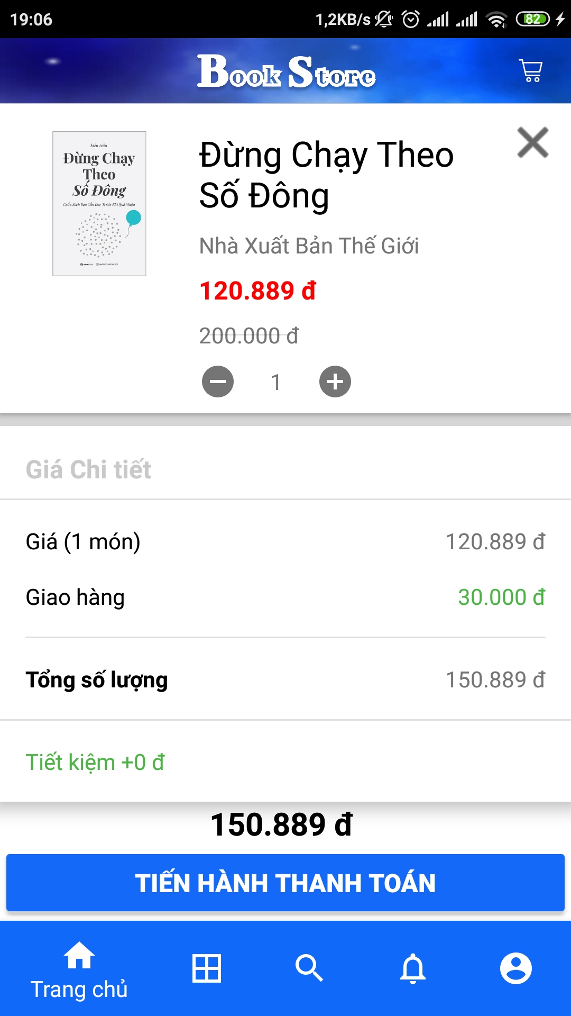

* Người dùng có thể chọn số lượng → click (tap) vào nút Tiến Hành Thanh Toán.
* Nếu người dùng chưa có địa chỉ giao hàng nào thì sẽ hiện ra màn hình nhập địa chỉ, số điện thoại, tên người nhận.
* Nếu người dùng có hoặc có nhiều địa chỉ giao hàng muốn thay đổi địa chỉ giao hàng thì click (tap) vào nút Thay Đổi Địa Chỉ và chọn địa chỉ mình muốn nhận hàng và click (tap) vào nút Giao Hàng Ở Đây và click (tap) vào nút Tiếp Tục để hoàn tất thanh toán.

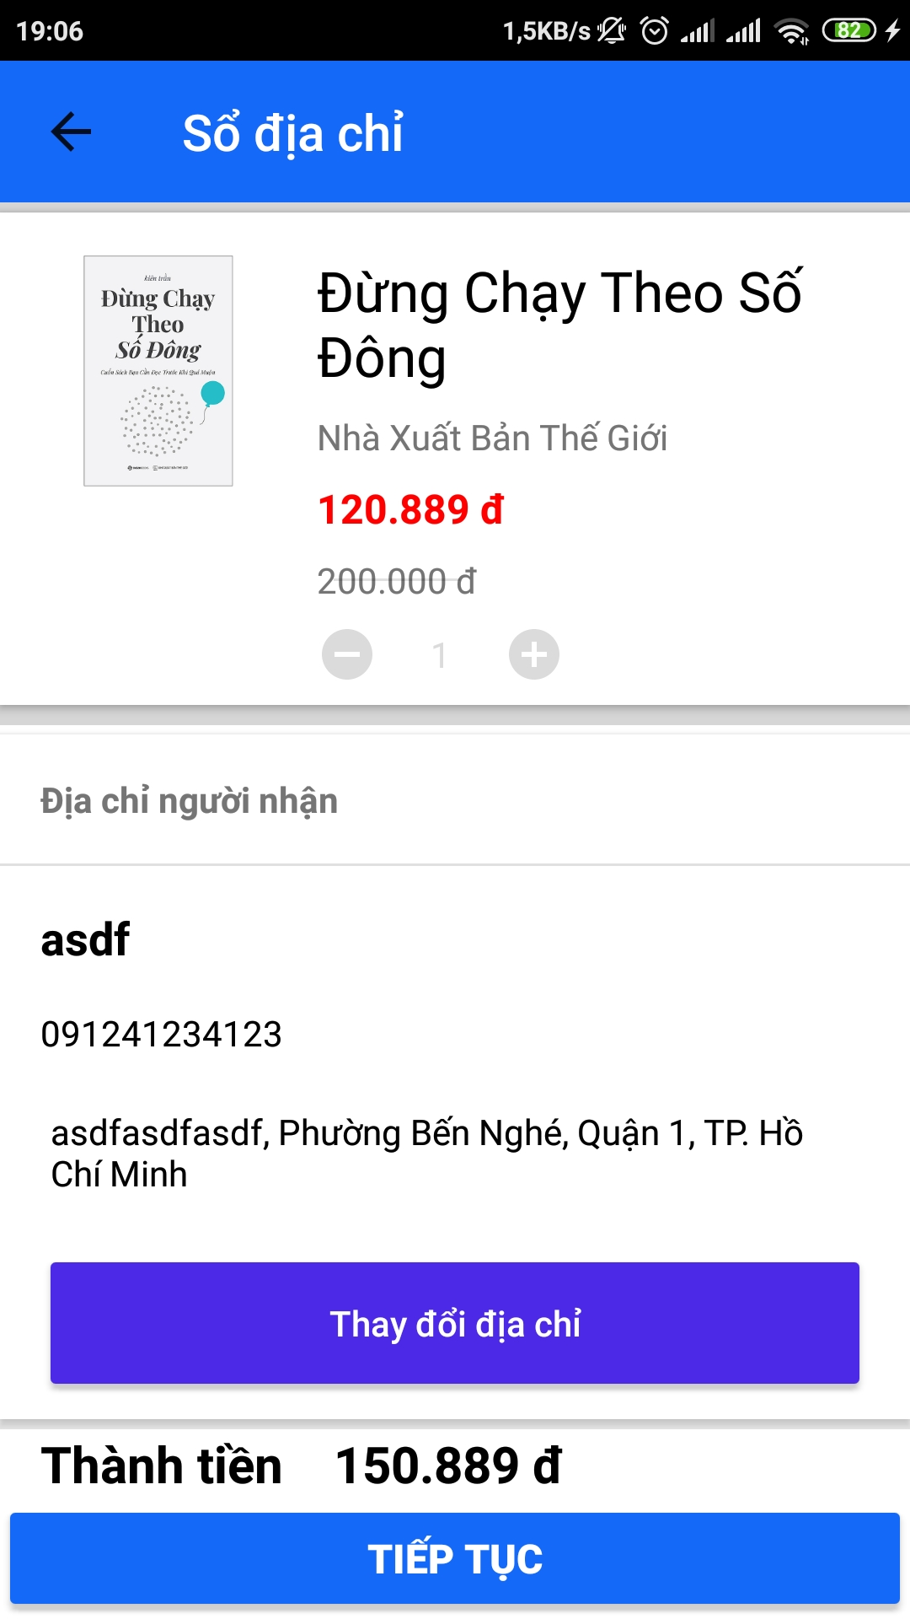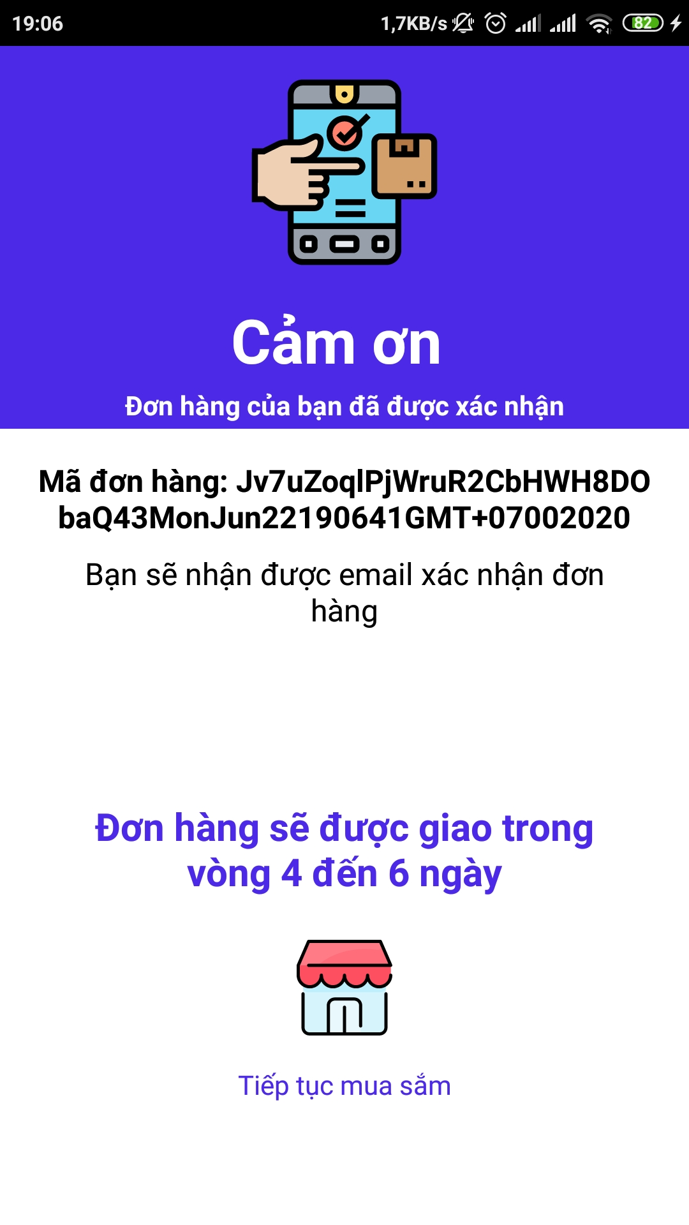

**Màn hình trang chủ**:

* Hiển thị các sách đang khuyến mãi, tác giả nổi bật, các sách thịnh hành
* Sách đang khuyến mãi:
* Ấn xem thêm để xem nhiều sách hơn đang khuyến mãi khác.
* Ấn vào sách để xem chi tiết và có thể thêm vào giỏ hàng hoặc mua ngay ,có thể đánh giá sách đang chọn, thêm sách vào sách yêu thích.
* Tác giả nổi bật:
* Ấn vào các tác giả để xem sách của họ đang được bán
* Sách thịnh hành:
* Ấn vào sách để xem chi tiết và có thể thêm vào giỏ hàng hoặc mua ngay, có thể đánh giá sách đang chọn, thêm sách vào sách yêu thích.

**Màn hình danh mục**:

* Hiển thị các thể loại sách

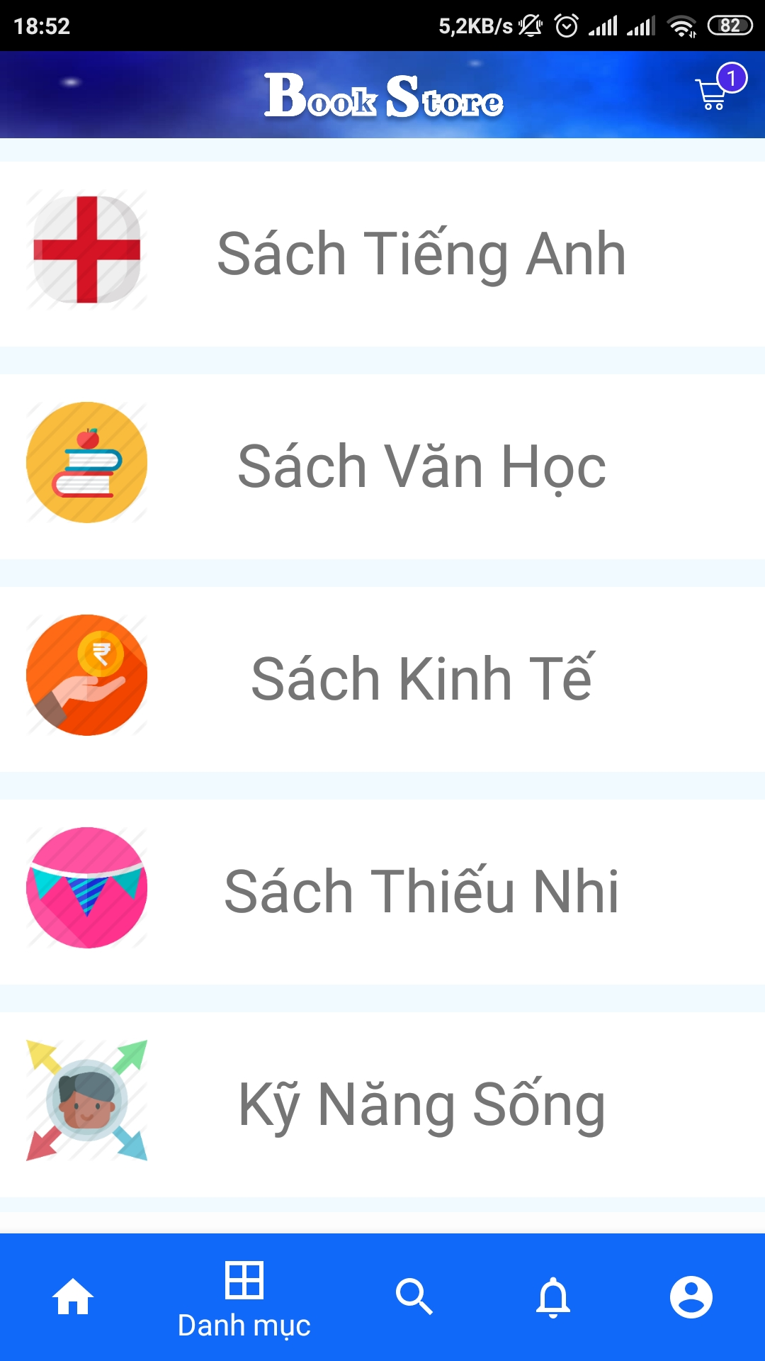

* Ấn vào từng thể loại để xem danh sách sách theo thể loại

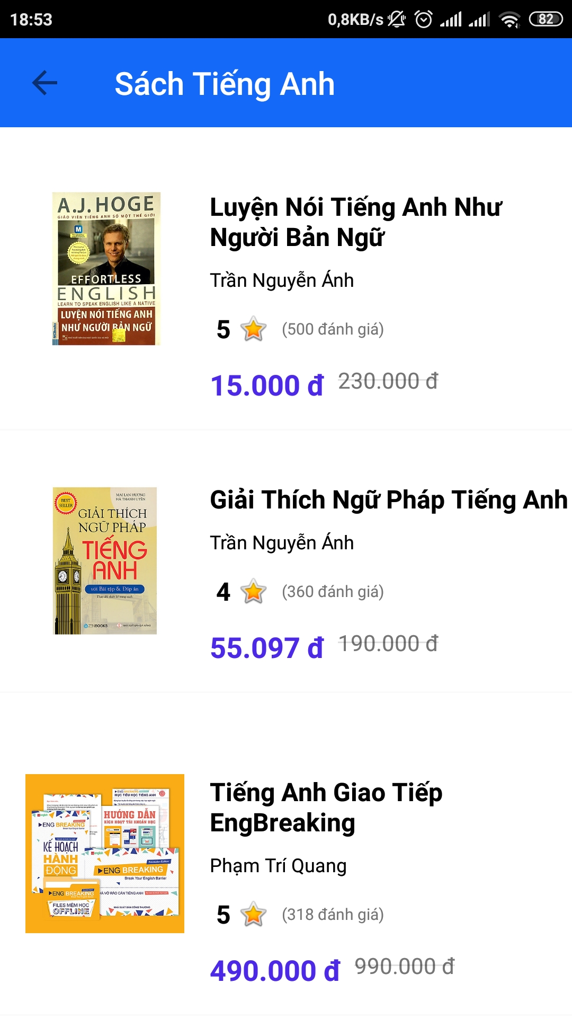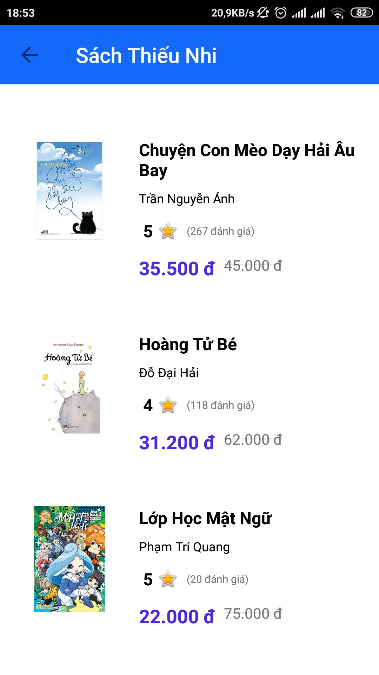

**Màn hình tìm kiếm**:

* Có thể tìm kiếm sách theo tên

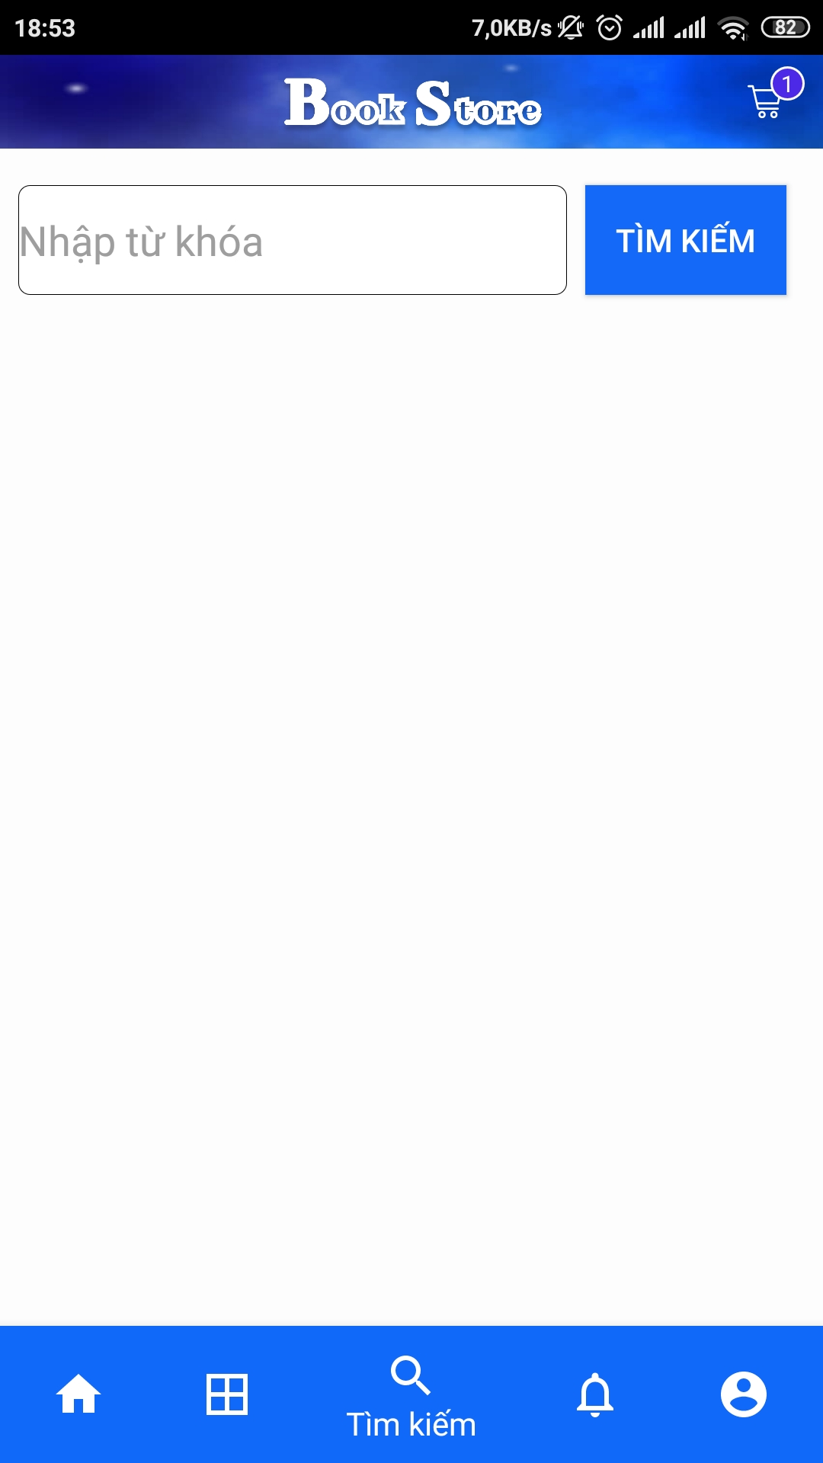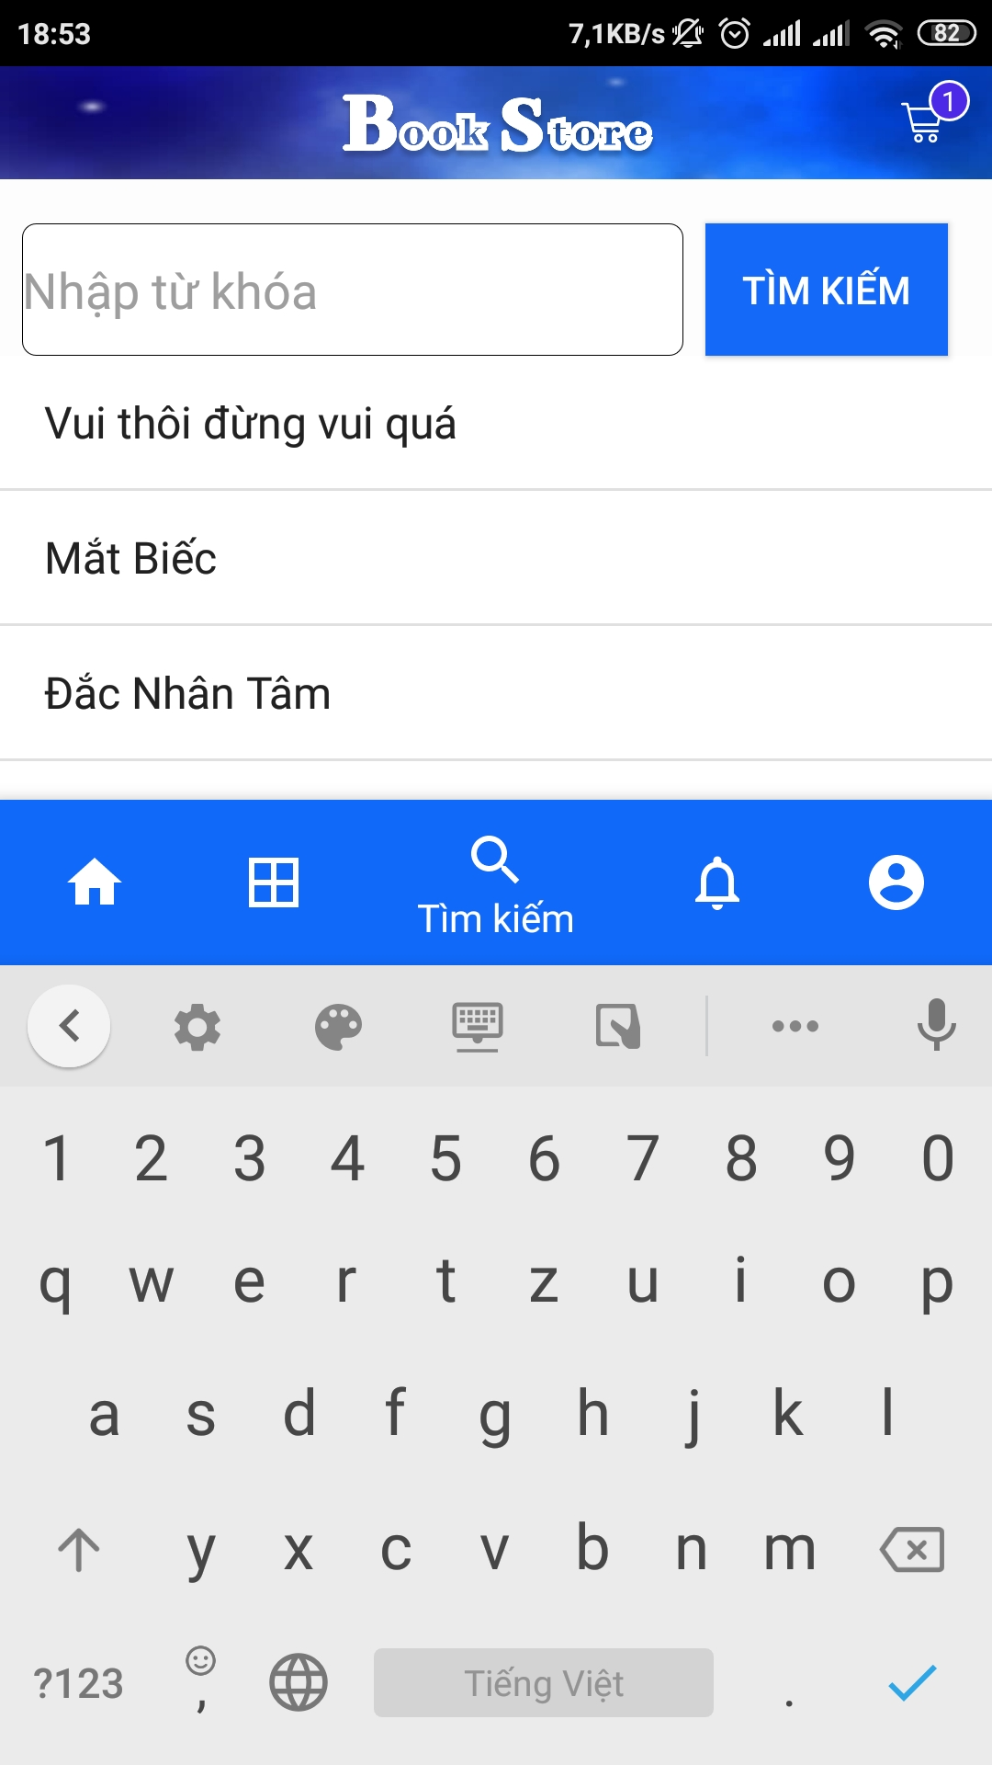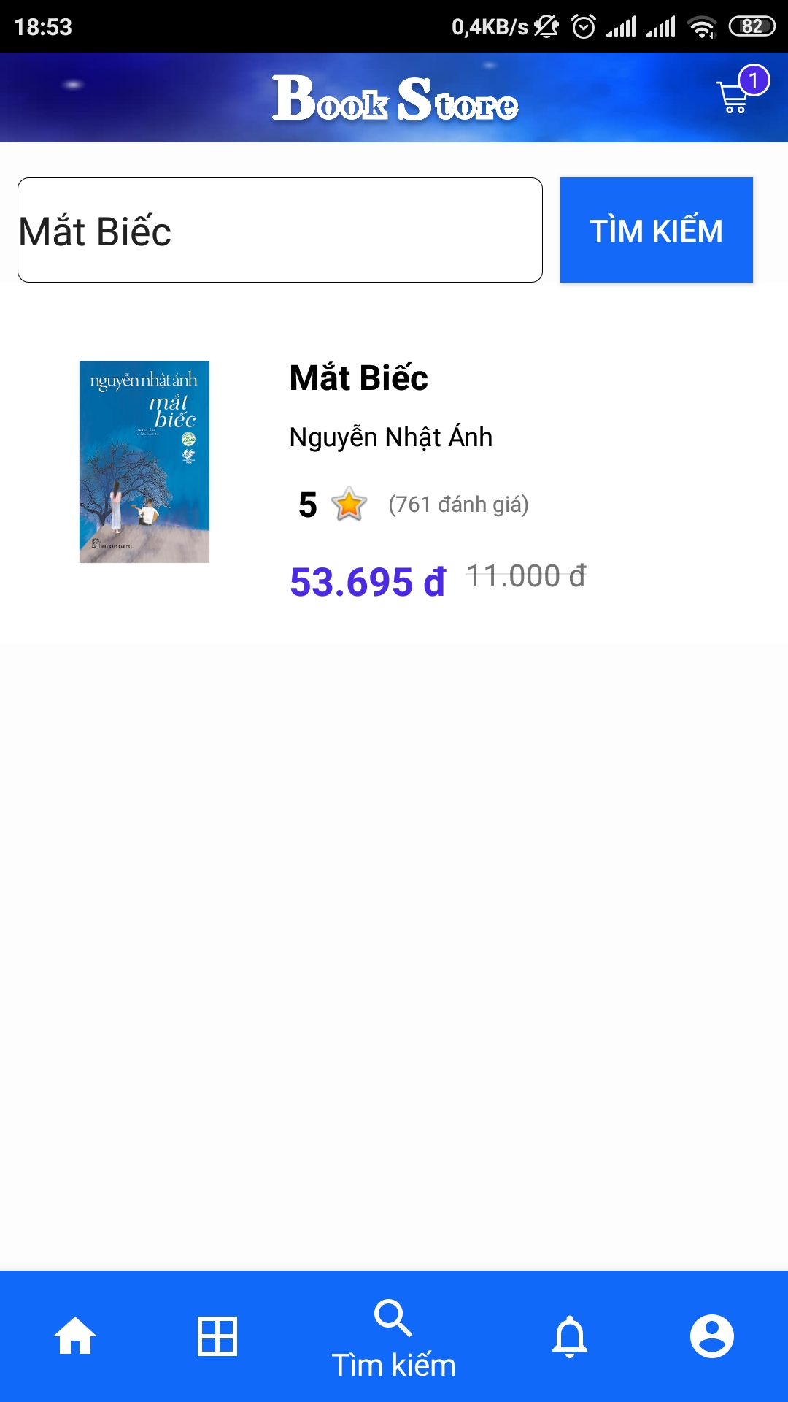

**Màn hình thông báo**:

* HIển thị các khuyến mãi đang áp dụng

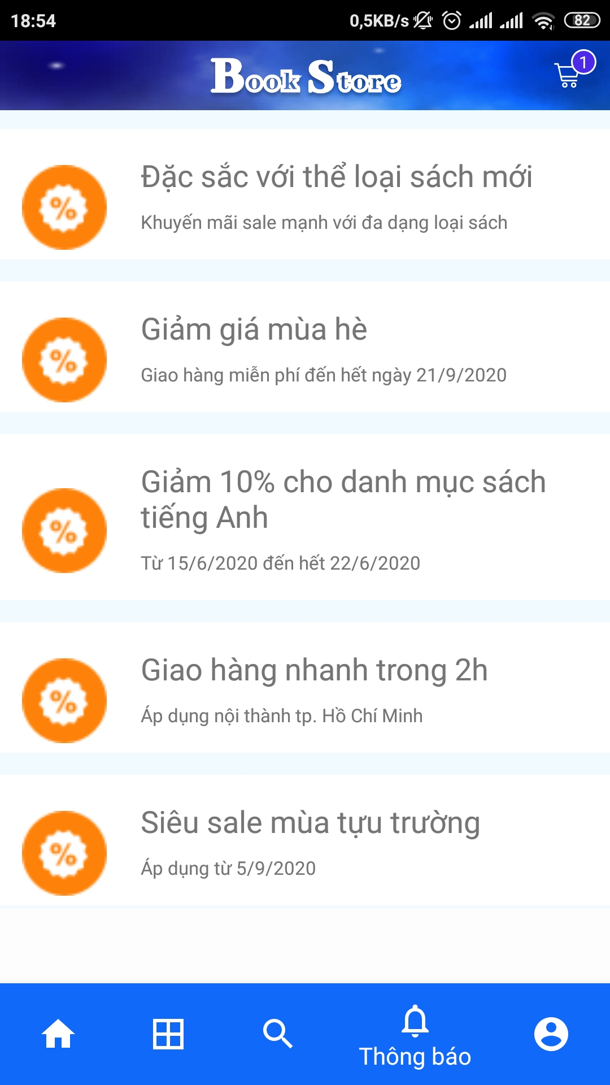

* Ấn vào để xem chi tiết sách đang khuyến mãi theo chương trình

**Màn hình cá nhân**:

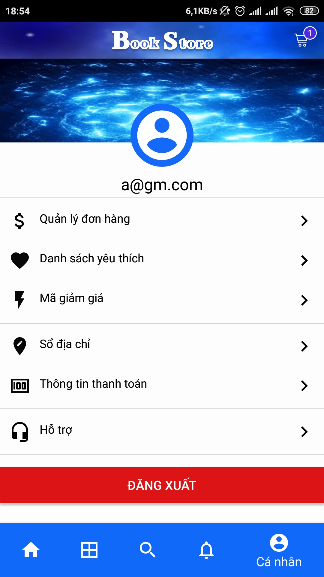

* Xem lịch sử đơn hàng,đánh giá đơn hàng
* Xem danh sách sách yêu thích, xóa khỏi danh sách
* Xem các mã giảm giá đang được áp dụng
* Thêm xóa sửa địa chỉ nhận hàng

**Màn hình giỏ hàng**:

* Xem xóa sách đã được thêm vào giỏ hàng
* Tiến hành thanh toán sách đã chọn(có thể tăng số lượng sách mua)
* Nhập địa chỉ nhận hang và tiến hành thanh toán